Verkstan hösten 2026



I denna lättsamma operakomedi kastas vi rakt in i ett nät av intriger, fusk och falskspel när Serpina ska försöka förföra sin chef. I en lustfylld berättelse om relationer och arbete då och nu bjuds publiken på vacker musik, humor och kärlek.
Biljetter 25/9 med sista anmälan 25/7
Pris 340:-

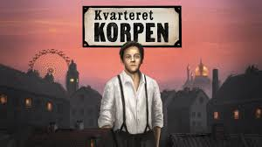
Bo Widerbergs klassiska film Kvarteret Korpen från 1963 är en gripande Malmöskildring om drömmar,
identitet och längtan efter frihet. Nu får berättelsen nytt liv som opera!
Biljetter 21/11 med sista anmälan 25/8 Pris 195:-

Reservation
Carina 10

